Наша жизнь в Декабре!

ДЕКАБРЬ – он год ведёт к концу.
Зима снежок метёт к крыльцу,
Морозом студит колким.
Не за горами Новый Год,
И праздник в гости к нам придёт
С подарками и с ёлкой!
В декабре была проведена педагогическая работа по следующим темам недели:
- День и ночь- сутки прочь. Мы проговаривали распорядок дня, формировали представление детей о частях суток, обсудили некоторых животных ведущих ночной образ жизни, слушали и распевали колыбельные, поговорили о снах.
Мы рассматривали иллюстрации с изображением частей суток,
с изображением сов и синиц. Просмотрели презентацию «День и ночь – сутки прочь».
На рисовании мы с помощью гуашевых красок нарисовали “Зимние узоры”
А во время аппликации сделали “Лоскутное одеяло”
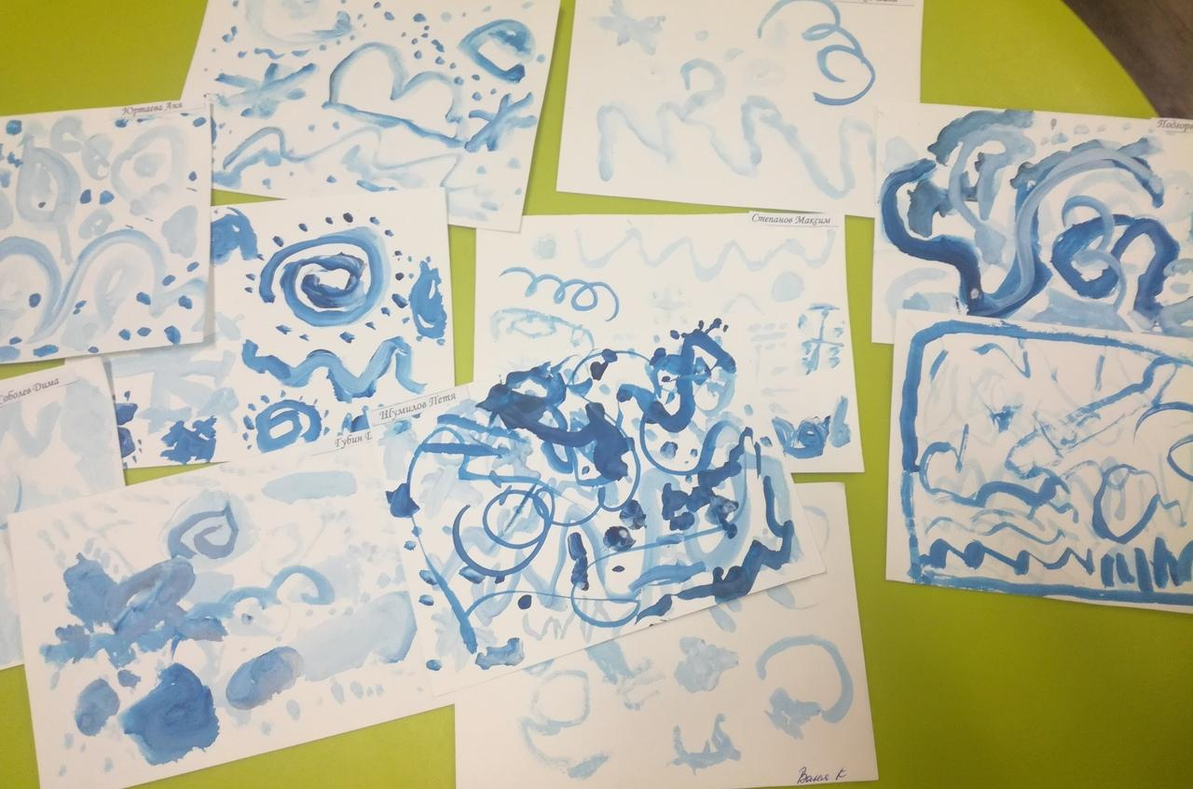

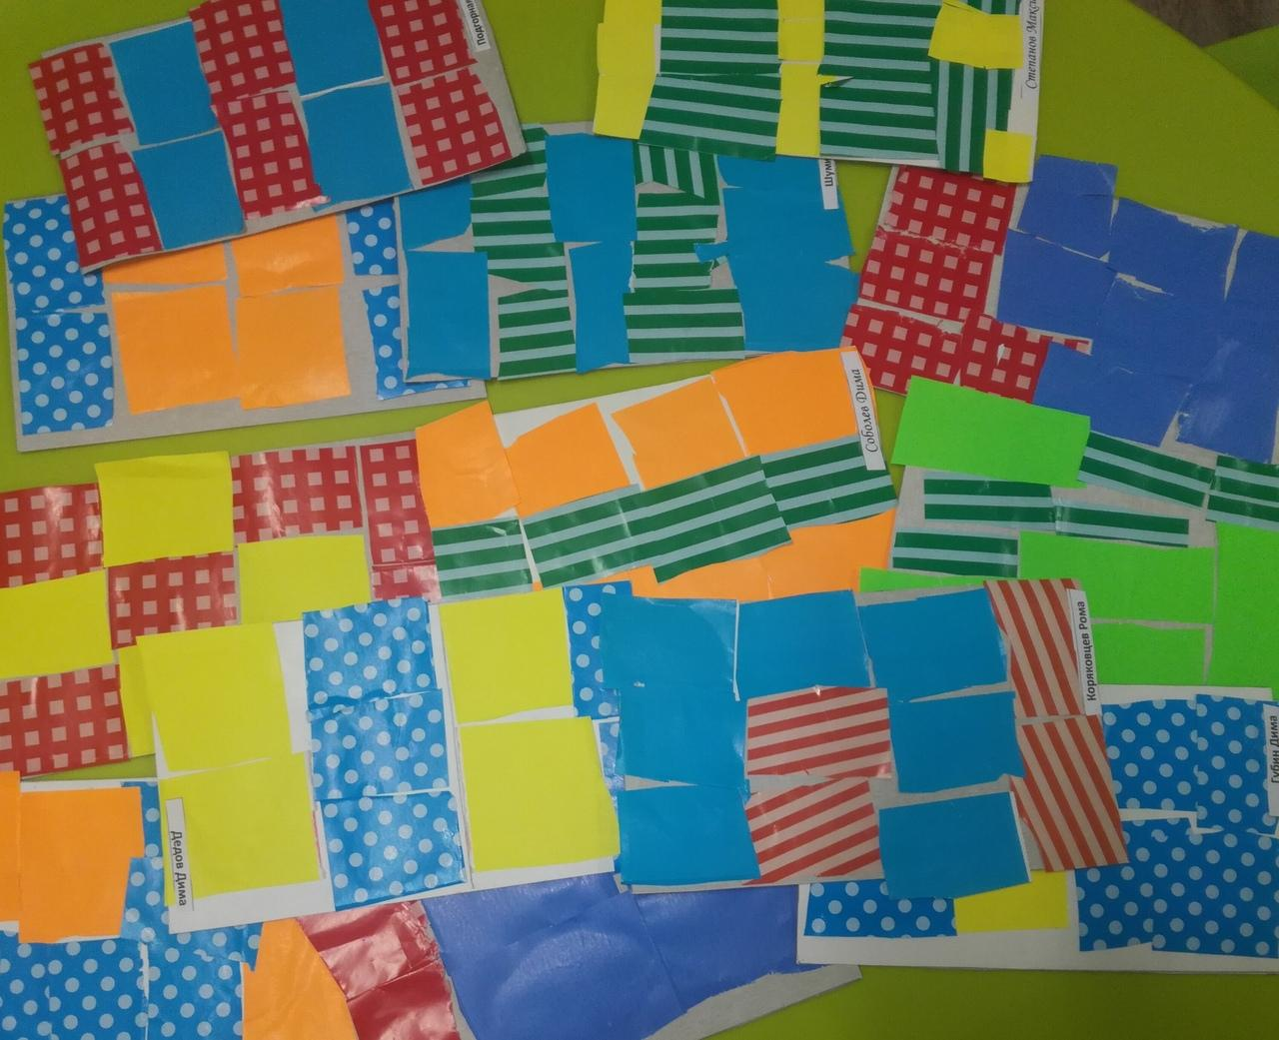
-Здравствуй, зимушка зима. Мы обогащали и расширяли представления детей о зимних явлениях природы. Расширяли знания детей о жизни животных в зимний период. Рассматривали иллюстрации с зимними пейзажами, читали стихи о зиме, снеге, елочке. Мы посмотрели презентацию «Зимушка-зима»
Нарисовали зайку беленького, и на лепке вылепили лисенка.
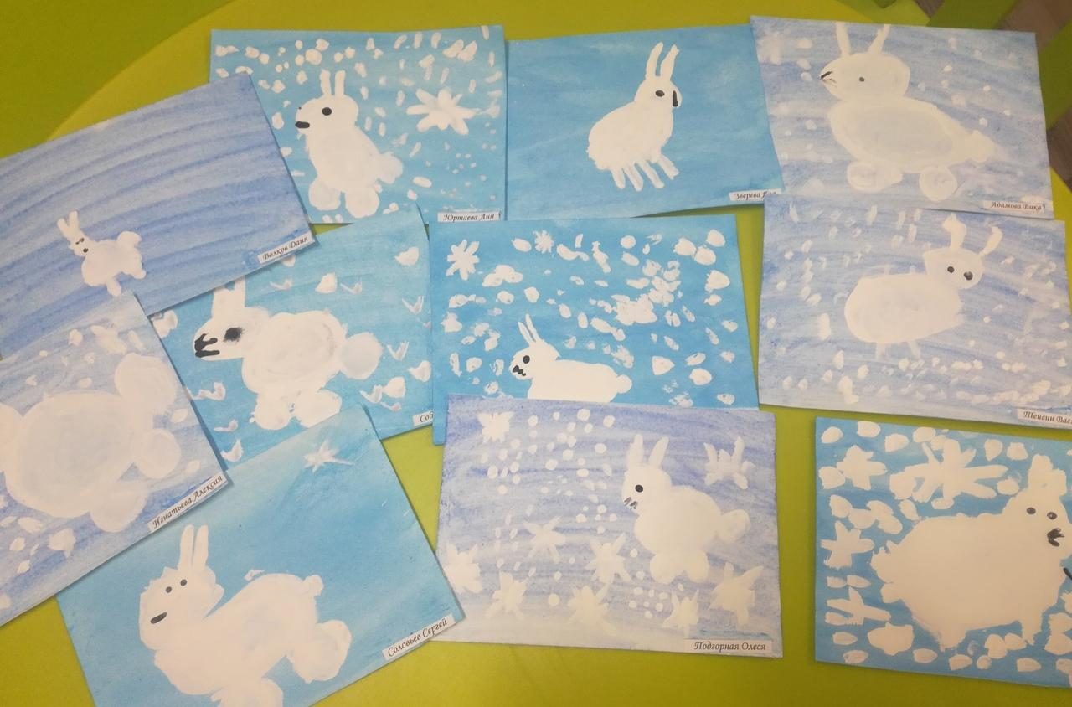
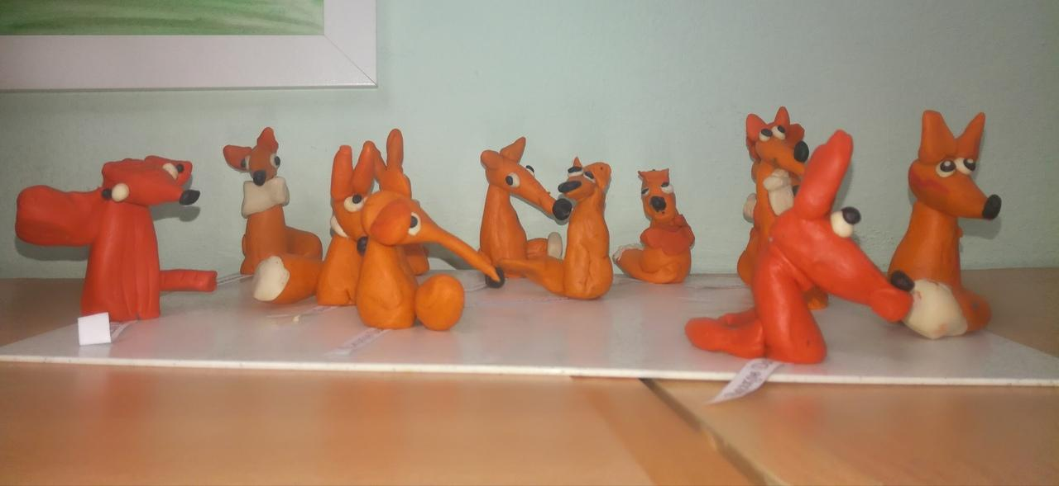

–Подарки Деда Мороза. Мы продолжили наблюдения за зимними изменениями в природе, наблюдали за зимующими птичками, заучивали стишки о зиме. Мы рассматривали иллюстрации с нарядными елочками, рисовали снежинки .
Дети узнали о том , как надо принимать подарки, и как надо их дарить другим. Посмотрели презентацию «Дед Мороз»
Во время аппликации дети составили елочку, и украсили ее ‘’шариками ’’ с помощью краски.
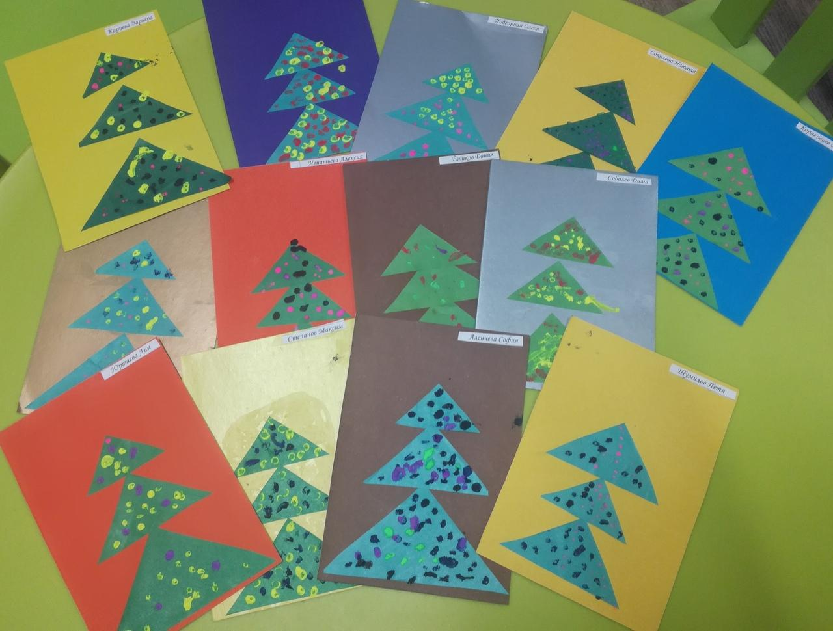
-Новогодний праздник. Мы рассматривали иллюстрации “ Новый год”, “ Дед Мороз” расширяли представления детей о новогоднем празднике, заучивали новогодние стихи ,и распевали новогодние песенки. Мы беседовали на тему «Почему на новый год украшают елочку?»
На рисовании мы с помощью гуашевых красок рисовали елочку, а с помощью пластилина вылепили Деда Мороза со Снегурочкой.

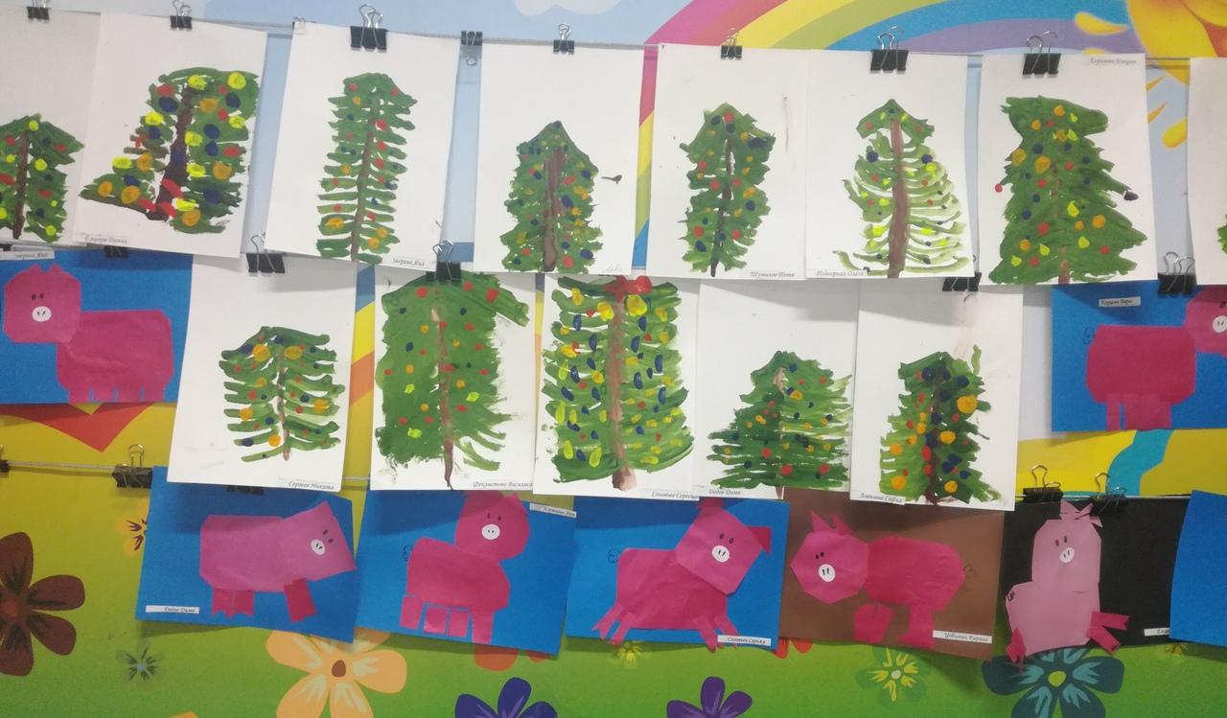
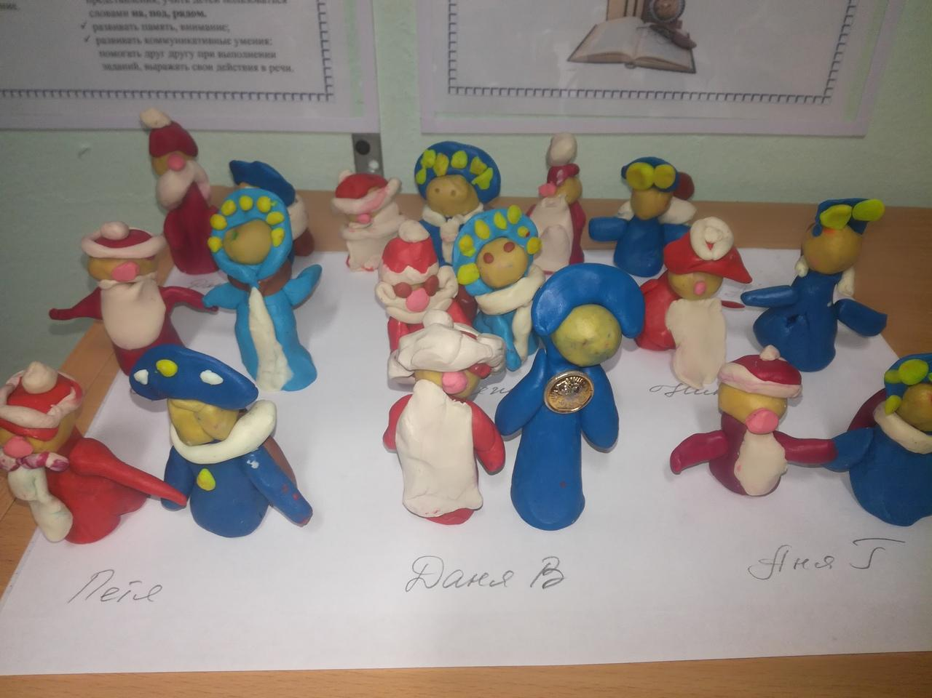
А еще детки сделали символов нового года поросят! С помощью аппликации.
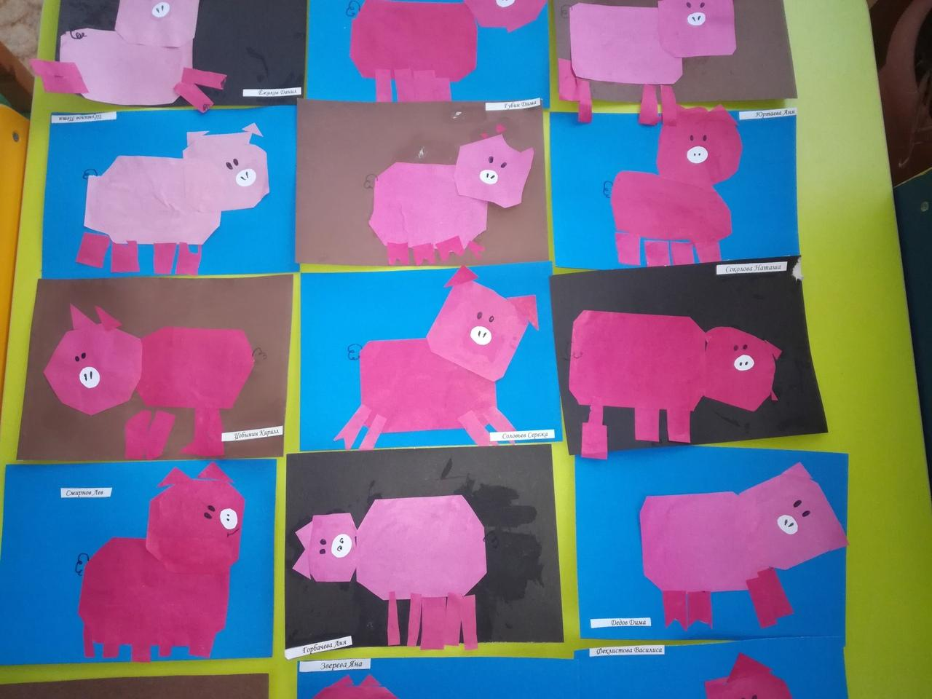

В декабре детки много мастерили своими руками, мы сделали ‘’зимний букет’’, и разукрасили вазу для него.
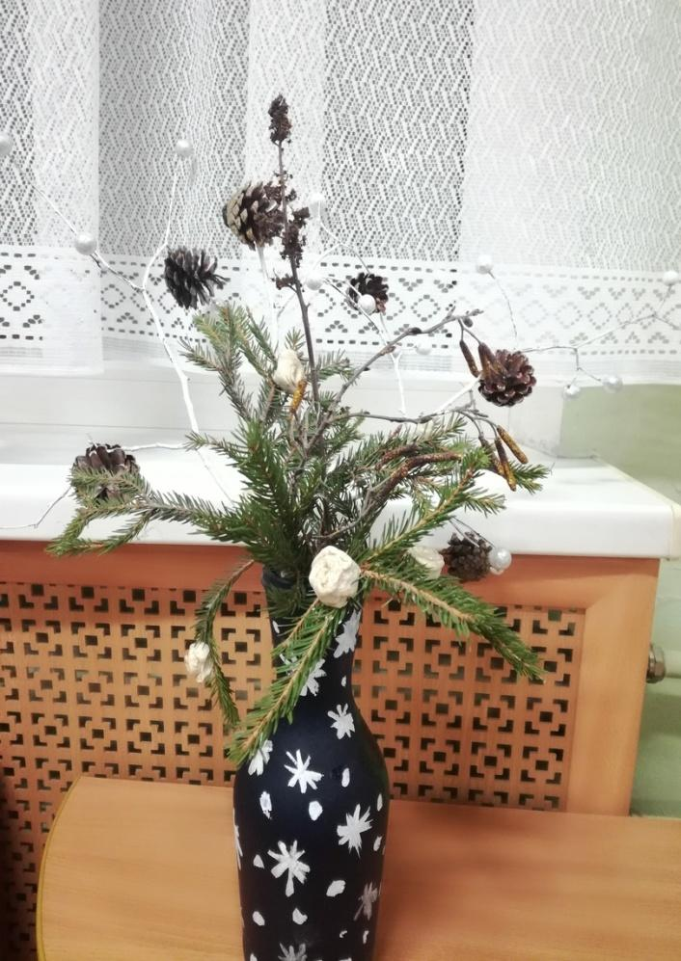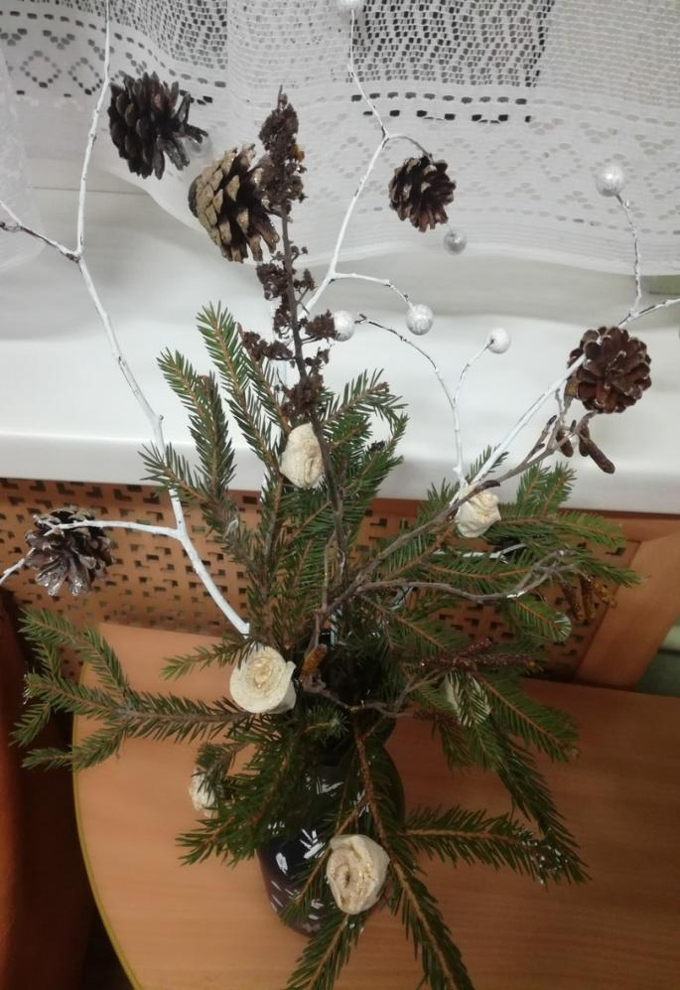
Еще детки с помощью воспитателя сделали вот такие новогодние венки!
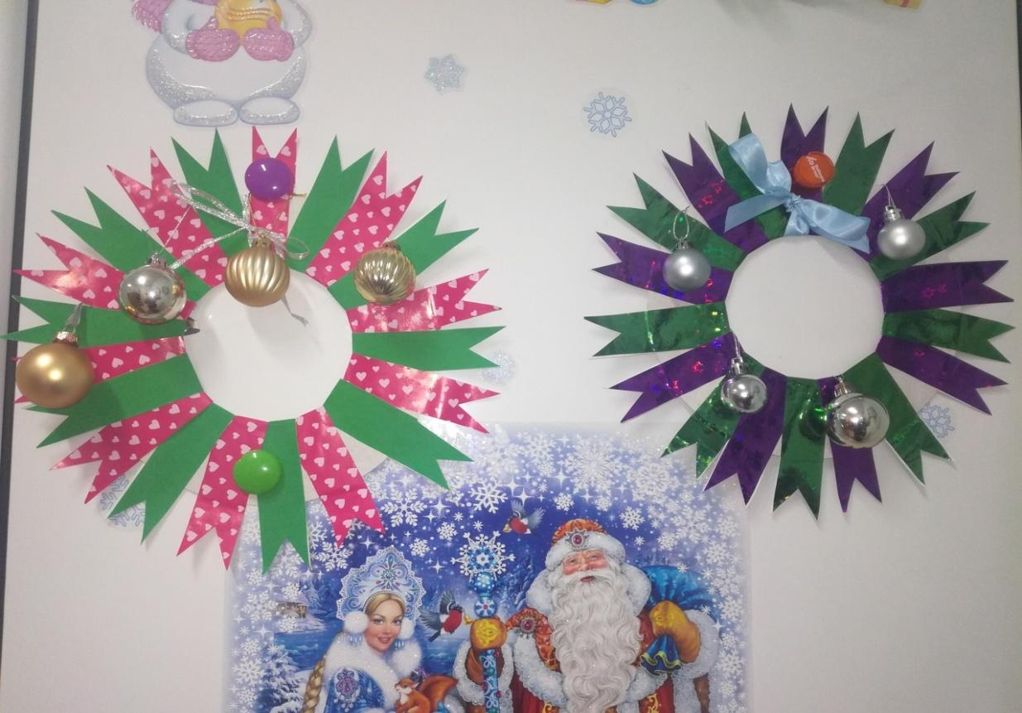

И вот такую гирлянду на окно.
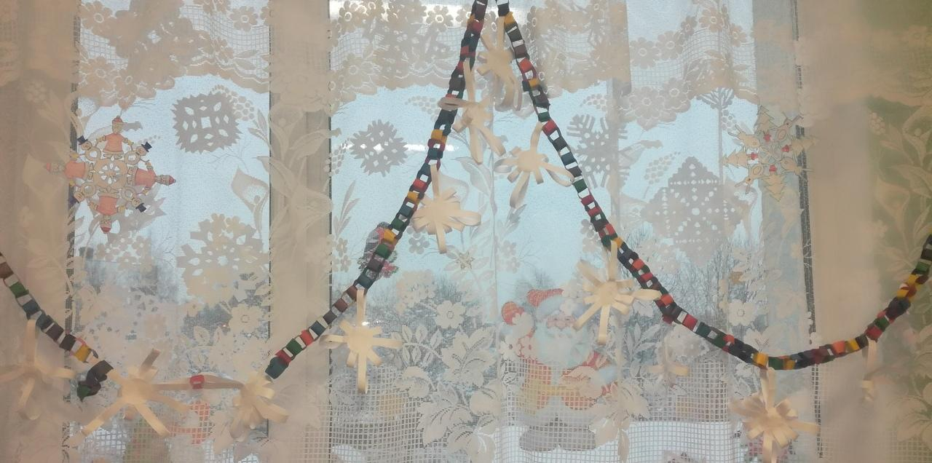

А еще в нашей группе, в честь нового года была поставлена вот такая шикарная елка, и детки сами ее украшали!!!!!
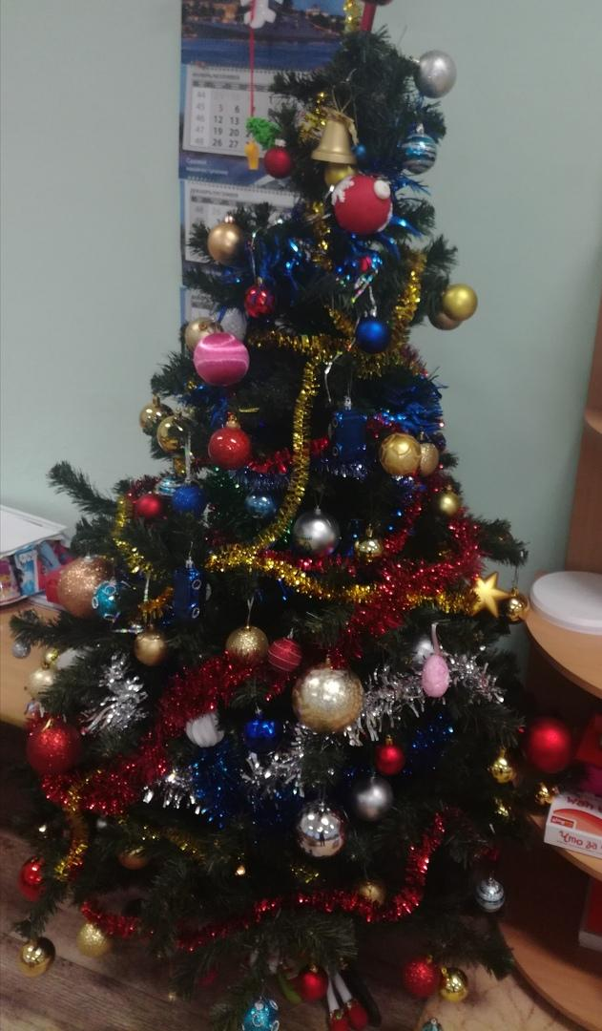
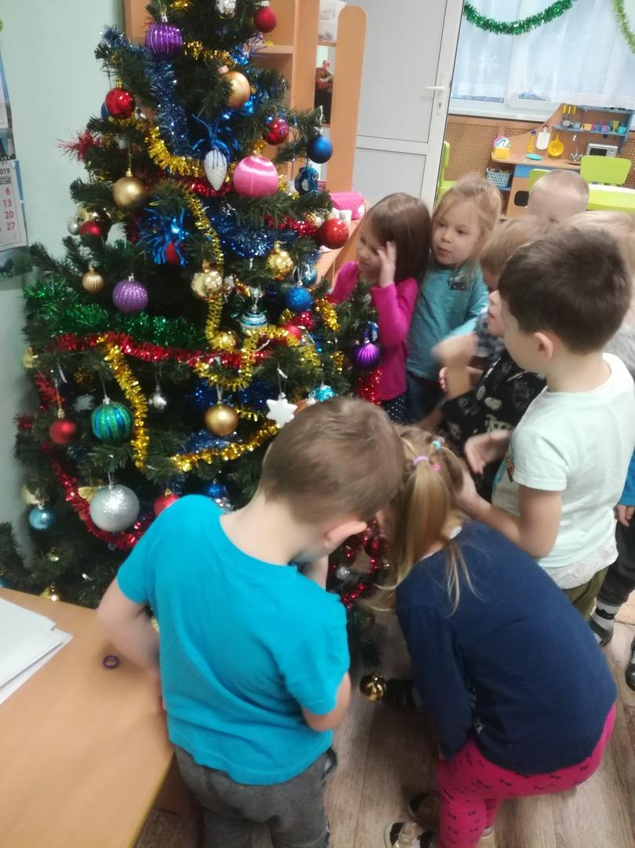

В декабре в группе “Семицветик” прошел Новогодний утренник! Дети пели, танцевали, рассказывали стихи, играли.
К этому дню, дети совместно с воспитателями подготовили различные новогодние открытки.

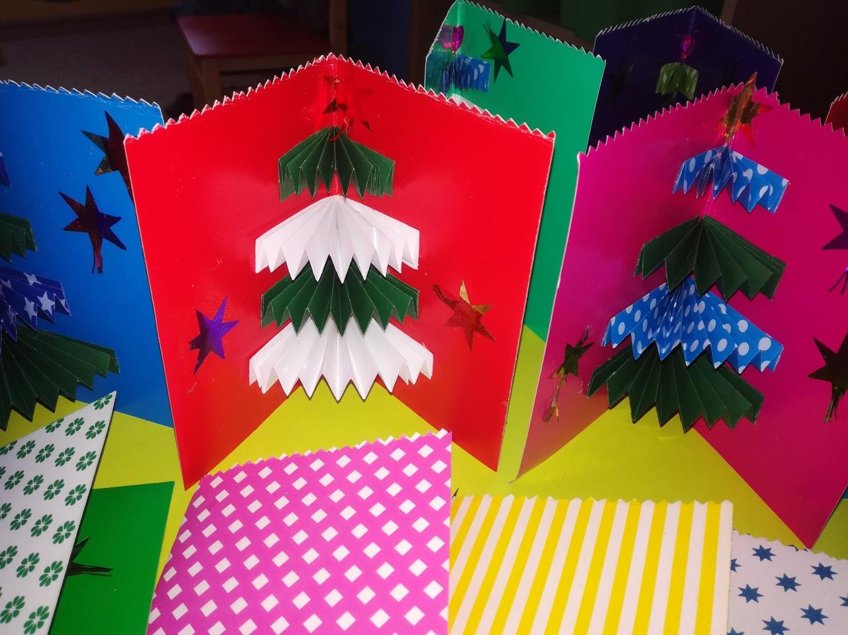
А еще у нас была встреча с кондитером, из цикла “Встречи с интересными людьми”. Мама Волкова Дани кондитер, и она провела мастер- класс “Украшения из мастики”.
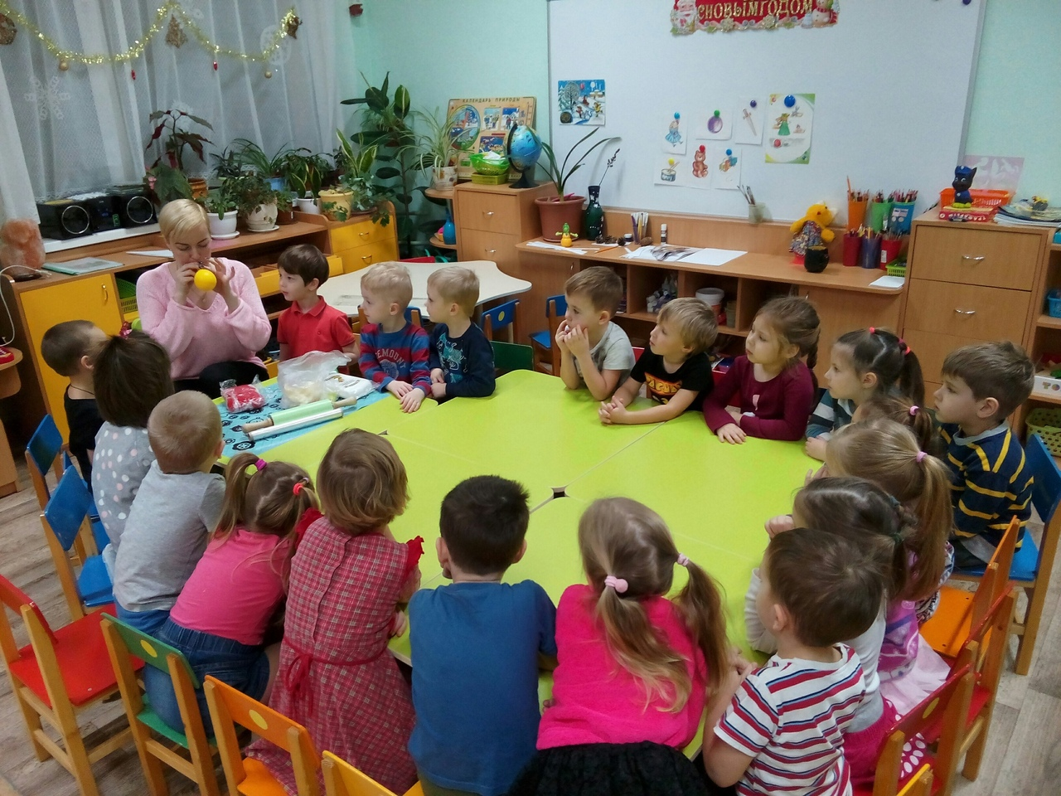
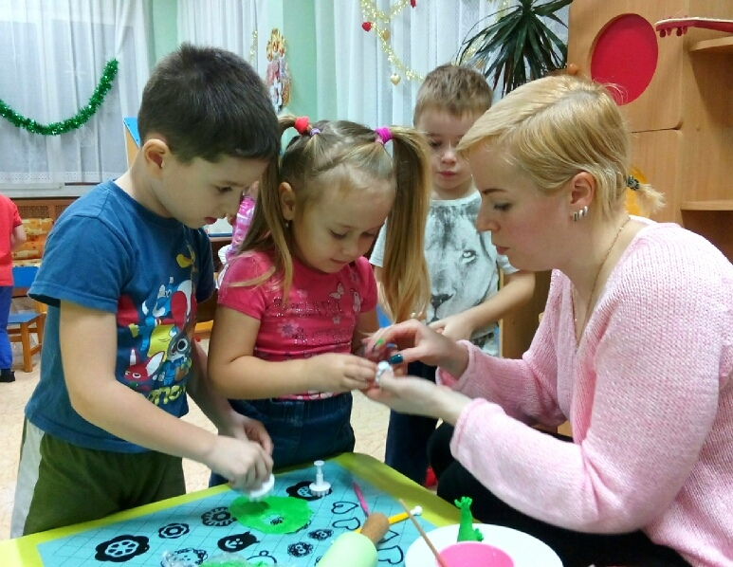
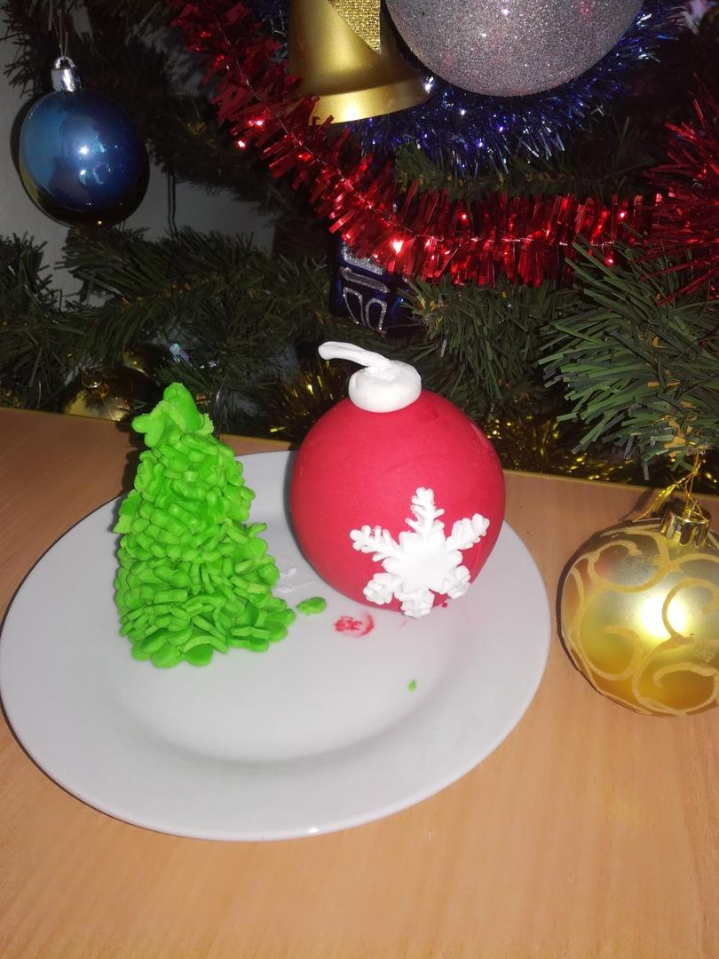

В декабре подошла к концу выставка поделок “Зимняя фантазия”, родители и детки группы приняли в ней активное участие!
